**Brainstorming :**

Se déplacer (haut bas droit gauche)

Background statique

Gif pour perso

Hauteur des tuyaux

Inserer du js :

A la fin du body en link avec un fichier .js (évite les bug lors du lancement) :

<script src= ‘’script.js ‘’></script>

Ou directement dans le html :

<script>

Fonction, html etc…

</script>

jQuery :

* Framework de javascript
* Biblothèque à installer permettant d’acceder à des fonctionnalit » supplémentaires
* Simplifie l’écriture de js
* $ typique du jQuery (si on en voit dans du JS)

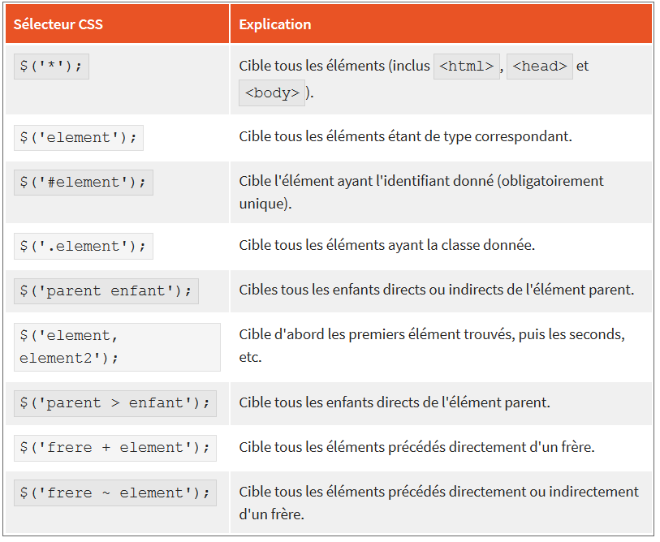

DOM :

Arborescence du site